` Министерство образования Нижегородской области
Государственное бюджетное профессиональное образовательное учреждение
«Нижегородский радиотехнический колледж»

ОТЧЁТ
по практической работе № 1

Тема «Создание простого контейнера»

Дисциплина «УП.04 Сопровождение и обслуживание программного обеспечения компьютерных систем»

Выполнил: Проверил:
Студент группы 4ИСиП22-2 Преподаватель
Яшин Дмитрий Спиридонов Д.А.

г. Нижний Новгород
2025г
получили образ на компьютер командой
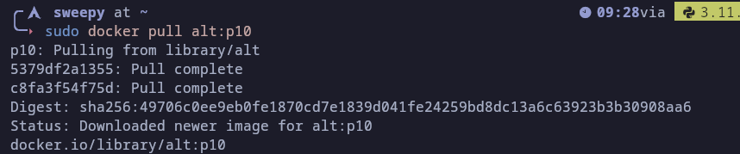
создали и запустили Docker-контейнер:
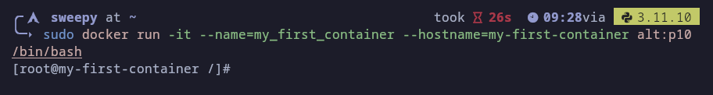
Поиск докер контейнеров
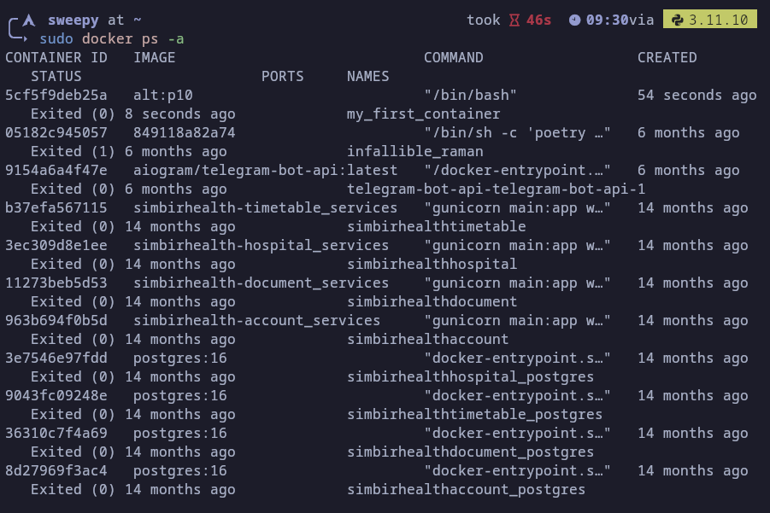
Запустить контейнер
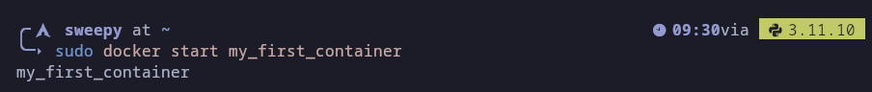
Подключиться к терминалу Docker-контейнера:
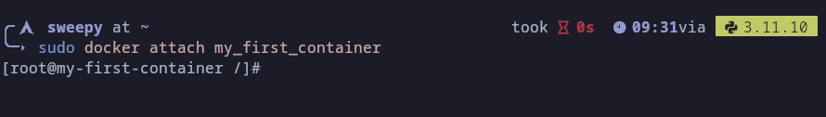
Отключиться от терминала и не завершить работу контейнера(CTRL + p, CTRL + q)
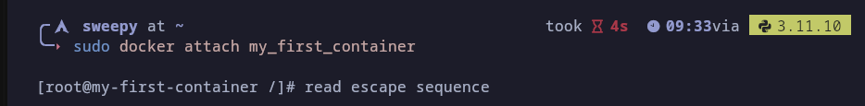
Задача
Создать образ, содержащий стартовый сценарий, который будет считывать переменную окружения с именем пользователя и приветствовать пользователя по имени.

Ход работы
Установиим внутри контейнера текстовый редактор

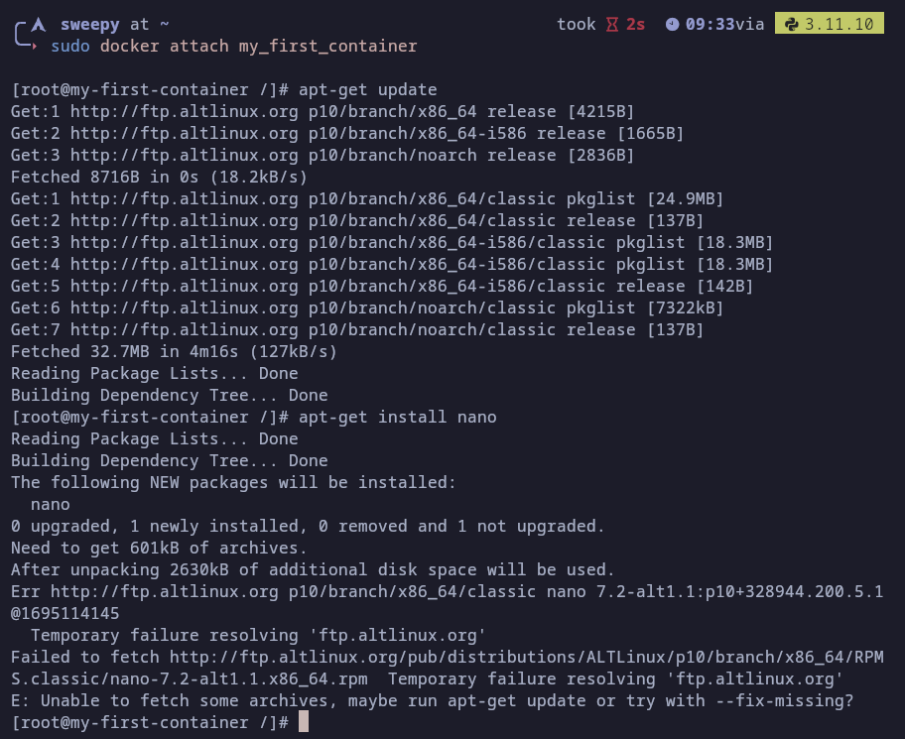
Запишем в файл
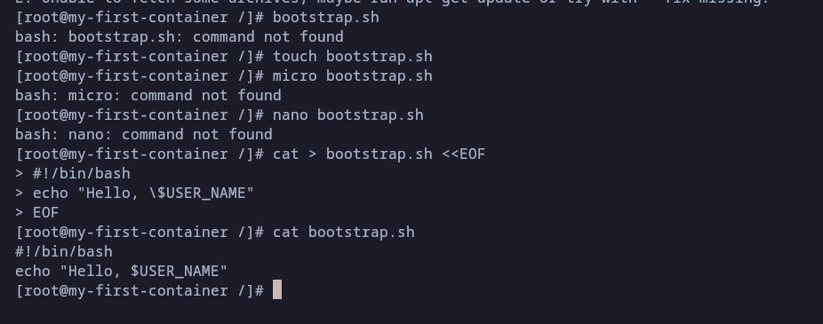
проверим работоспособность
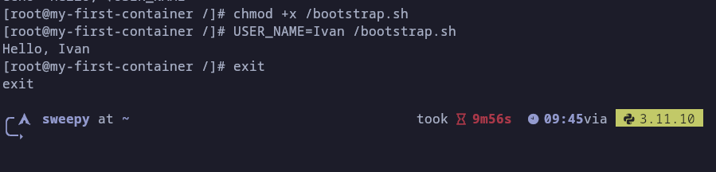
Создайли новый образ на базе изменённого контейнера командой:
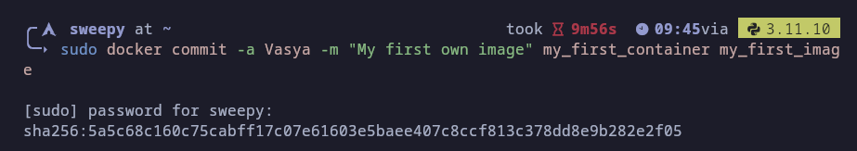
Передадим разные параметры
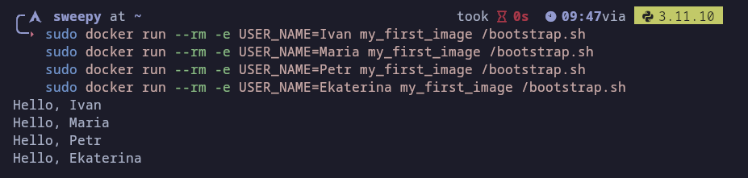
Создали докерфайл
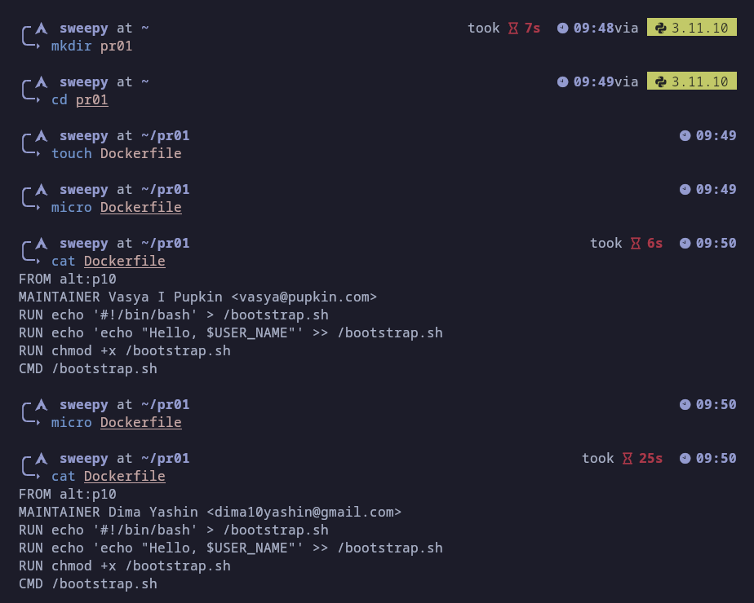
Создали докер образ
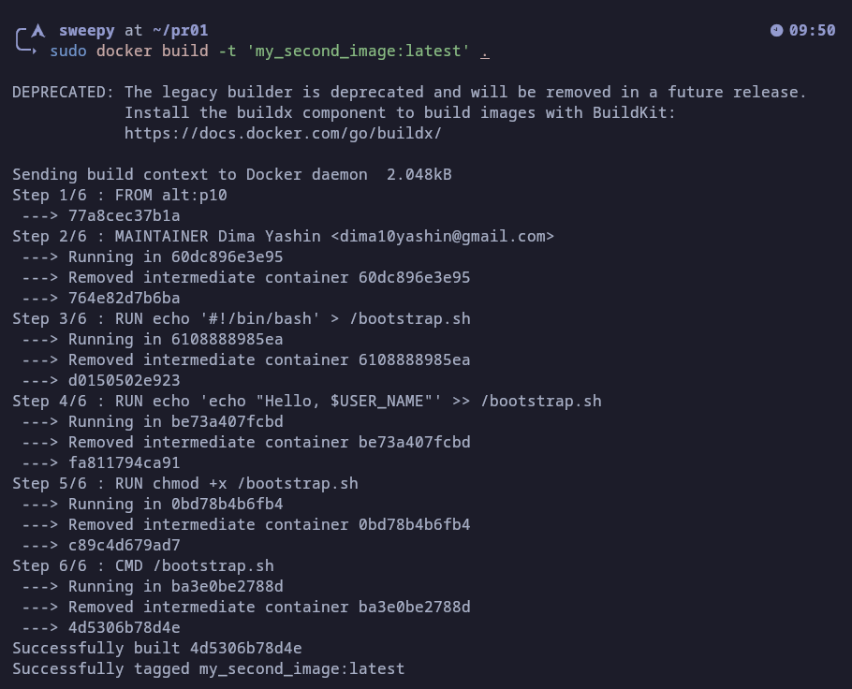
Запуск контейнеров на базе созданного образа (за исключением имени образа и отсутствием необходимости указывать исполняемый скрипт (он указан непосредственно в Dockerfile)) ни чем не будет отличаться от запуска контейнеров в ходе создания образа вручную:
